家庭经济困难认定审核指南
- 审核流程
- 登录学生事务中心网站，网址： affairs.sjtu.edu.cn，使用Jaccount账户登录个人中心界面，并选择“家庭经济困难学生管理”。子栏目中选择“困难生审核”，选择当期困难生审核。

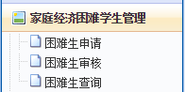

- 右侧出现困难生审核栏目，教师可根据学生学号、姓名、家庭类型、学历等查找审核同学信息，

- 审查家庭经济支持指数（FFSC）。
FFSC指数＜=0.60，说明家庭经济难以支持其基本生活需求；院系调整档次为特别困难学生，审核通过。
若0.60＜ FFSC指数＜=1，说明家庭经济无法支持同学在校的全部学习生活支出但可支持其基本生活需求；院系调整为一般困难学生。若有特殊困难情况，可调整为特别困难学生，但是必须在审核意见中注明理由。
若FFSC指数>1，则不属于困难学生，审核意见填写“家庭经济支持指数较高，不建议申请困难学生”，审核不通过。若有特殊困难情况，可调整为困难学生，必须在审核意见中注明理由。

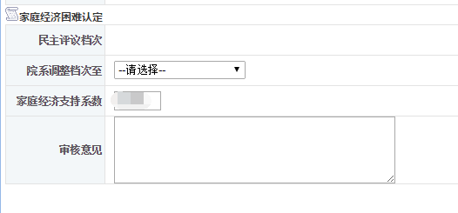

- 若有附加申请材料，审查申请材料。核定申请材料有效性；审核《家庭经济情况调查表》纸质版与网上填写是否一致。
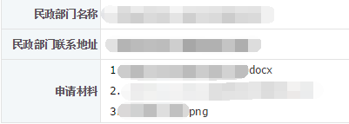

在院系审核期间，如院系认为同学填报有误，可退回同学修改，院系重新审核。

- 校管理员审核不通过后，院系审核员会在“困难生审核”栏目中重新看到该生的申请信息，请再次审核，选择“审核不通过”退回学生(此时学生无法再修改，只能留待下一学期的认定重新提交申请)，或者补充完善审核理由再次提交。

- 注意事项
- 批量审核功能并不适用于困难生审核，请依次审核。
- 民主评议审核无需填写，可在审核意见栏目中填写。

